МНОГОФУНКЦИОНАЛЬНОЕ ДИДАКТИЧЕСКОЕ ПОСОБИЕ ДЛЯ ОБУЧЕНИЯ ДЕТЕЙ СТАРШЕГО ДОШКОЛЬНОГО ВОЗРАСТА
«ВЯЗАНАЯ СКАЗКА И МАТЕМАТИЧЕСКИЙ СЧЕТ»

Автор: Ермакова Татьяна Викторовна
воспитатель МБДОУ «Ясли-сад №165
г. Донецка»
Аннотация
Многофункциональное дидактическое пособие нацелено на развитие математических представлений детей, представляет собой вязаную книжку с персонажами сказок . Данное пособие позволяет на основе ознакомления со сказкой, в игровой форме поддерживать индивидуальность и инициативу детей в различных видах деятельности. Использование дидактического пособия «Вязаная сказка и математический счет» позволяет развивать мелкую моторику кисти рук, активизировать мыслительные операции: синтез, анализ, обобщение, классификацию, а также развивает сенсорные представления и тактильные ощущения детей старшего дошкольного возраста.
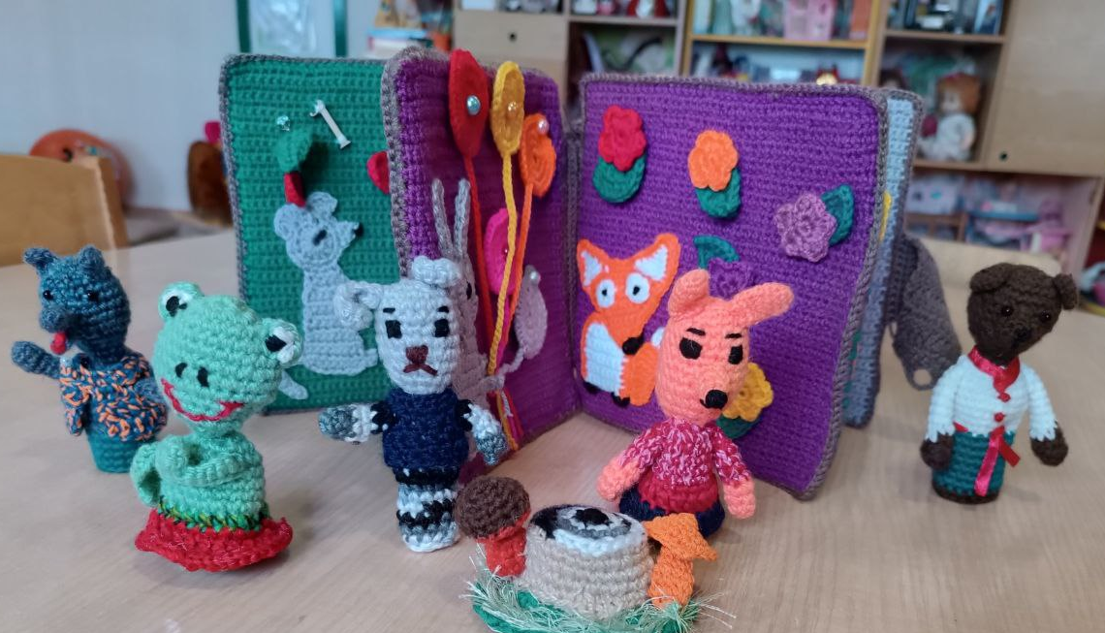
Актуальность использования дидактического пособия.
Огромную роль в умственном воспитании и в развитии интеллекта дошкольника играет формирование элементарных математических представлений. Формирование элементарных математических представлений – это целенаправленный процесс передачи и усвоения знаний, приемов и способов умственной деятельности, предусмотренных программными требованиями. Основная его цель – не только подготовка к успешному овладению математикой в школе, но и всестороннее развитие детей. Важная задача педагогов - создать условия для усвоения дошкольниками математических представлений, обеспечить успешное развитие познавательных способностей и логического мышления у детей старшего дошкольного возраста.
Многофункциональное дидактическое пособие «Вязаная сказка и математический счет» способствует организации продуктивного и творческого воспитательно-образовательного процесса, дает возможность детям рассказывать самостоятельно сказку, придумывать новый сказочный сюжет; помогает закрепить названия животных (героев сказки), рассмотреть и описать их внешний вид, потрогать пальчиком животное на страничках книги, закрепить знания о том, кто, чем питается.
Каждая страница книжки имеет дидактический материал для выполнения индивидуального задания по математике. Дети могут с помощью этого материала закрепить счет, решить несложные задачи, определить длину и ширину полосок, придумать самостоятельно задачи, отгадывать загадки и т.д.
Каждый вязаный предмет пособия имеет свой «секрет»- разнообразные крепление (петельки и пуговицы, кнопки, крючки-застежки, бусинки). Дети могут с помощью этих «секретов» прикрепить детали пособия к основному игровому полю – к страницам вязаной книги.
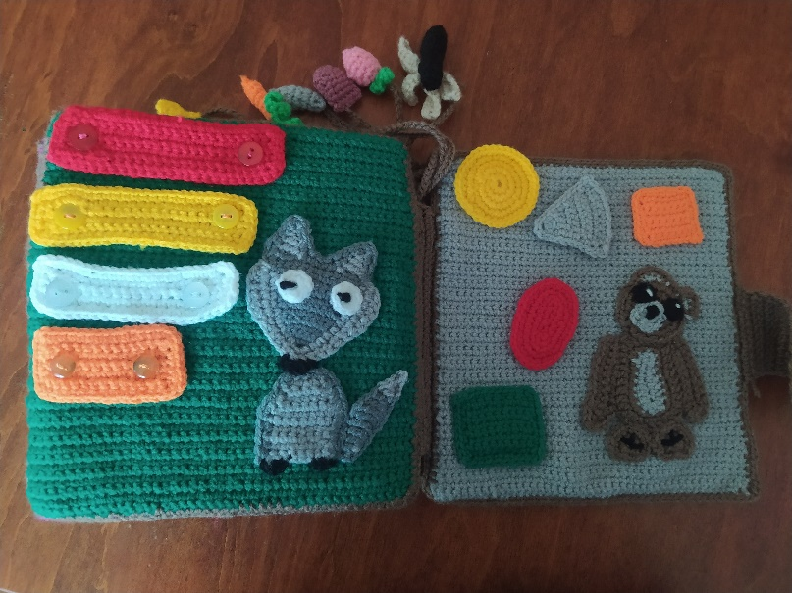
Цель дидактического пособия «Вязаная сказка и математический счет»: формирование элементарных математических представлений детей старшего дошкольного возраста; обогащение лексических понятий, расширение представлений детей об окружающем мире; совершенствование речевого общения.
Задачи.
Образовательные:
- учить связно, самостоятельно пересказывать литературные произведения, передавая диалоги и указывая на характеристику героев сюжета;
- упражнять в составление более сложных и развёрнутых рассказов по картинке с добавлением предшествующих и последующих событий, которые являются плодом творческого воображения ребёнка.
- закрепить количественный и порядковый счет с помощью героев сказок, предметов для счета (вишни, цветы, полости, шары).
Развивающие:
- развивать координацию движений, глазомер (учить застегивать не только пуговички, липучки, но и с помощью кнопок-застежек попадать в нужное отверстие).
- развивать внимание, интерес детей, мелкую моторику кисти рук детей, формировать представление о величинах, цифрах.
- развивать звуковую культуру речи, а также умения выстраивать грамматические конструкции предложений; развивать монологическую и диалогическую речь;
Воспитательные:
- воспитывать бережное отношение к животным, интерес и любовь к народным сказкам; формировать ценностное отношение к труду другого человека.
Игровые задания, которые можно организовать с пособием «Вязаная сказка и математический счет»:
- «Назови героев сказки «Теремок» и определи последовательность появления их в сказке». Задание для детей: назвать животных, описать их внешний вид, назвать, чем они питаются, посчитать, сколько героев в сказке.
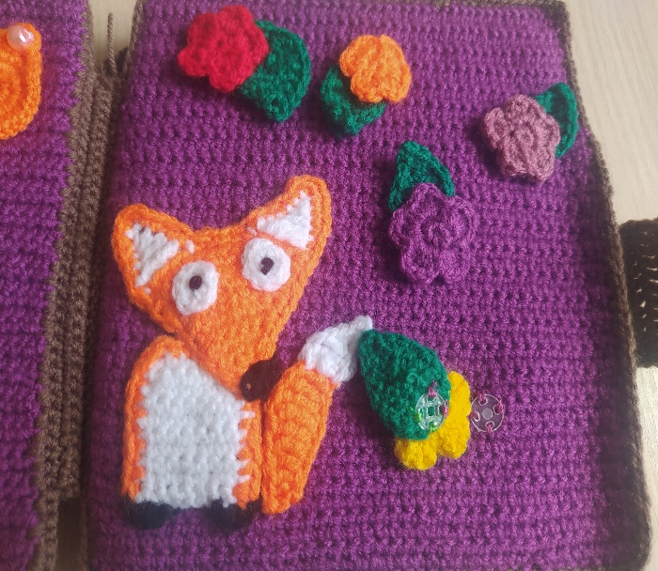
- «Посчитай вишни и покажи цифру». Задание для детей: нужно сосчитать количество вишен в каждой связке и прикрепить их на крючок к соответствующей цифре; придумать задачи по сюжету сказки, с помощью вязаных вишен, используя их как счетный материал, выполнить счетные операции.
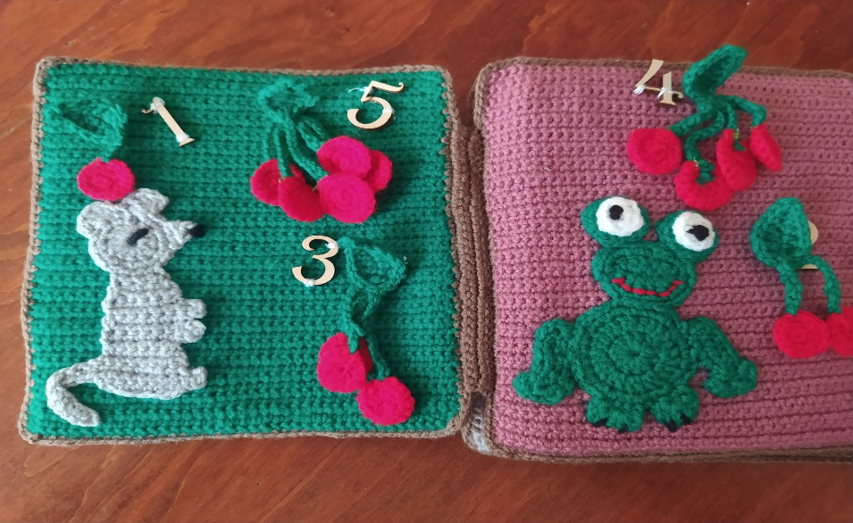

- «Подари зайчику воздушный шар».
Задание для детей: с помощью вязаных цветных кругов – силуэтов шариков, учиться прикреплять детали пособия на бусины-пуговицы, используя петельку. Придумать задачи о шариках (составлять связные высказывания и учить согласовывать слова в предложение в роде, числе, падеже).
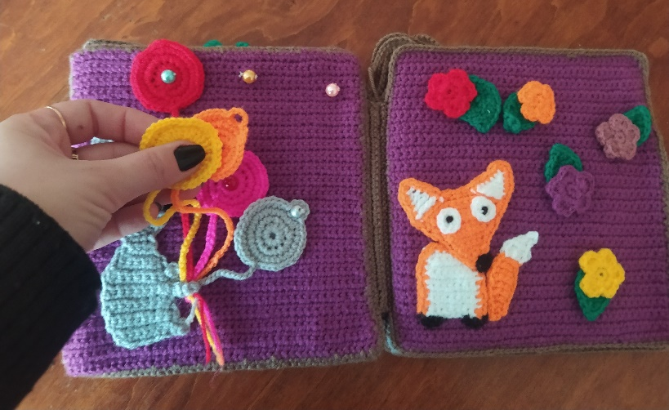
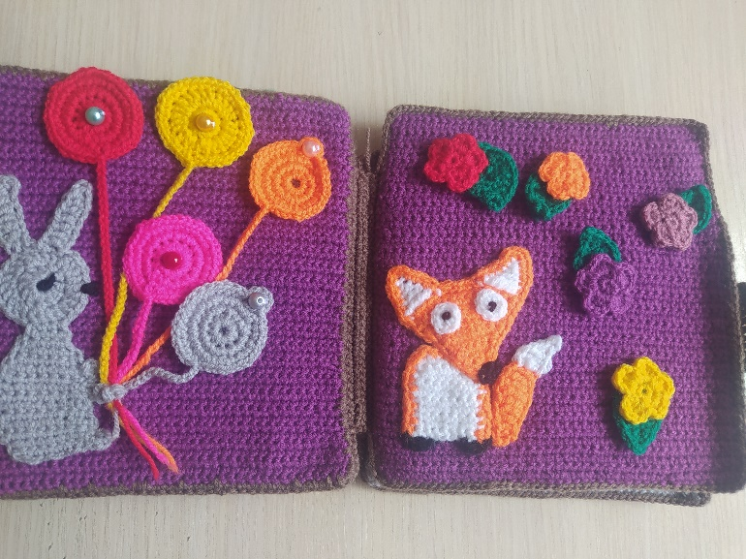

- «Длинный - короткий».
Задание для детей: предложить детям поочередно прикреплять на пуговицы полоски различной длины, при этом называть форму этой полоски ее цвет; учить детей действовать по инструкции воспитателя (например: надеть на пуговицы полоску указанного цвета, размера). Закрепить приемы сравнения: приложение и наложение.
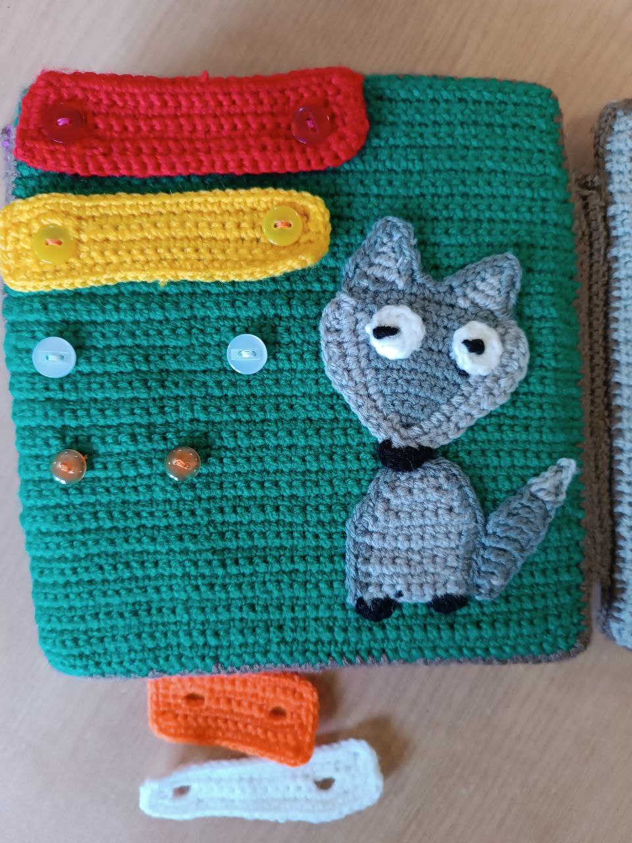
«Вязаная сказка и математический счет»

- «Назови фигуры, подбери по форме». Задание для детей: закрепить названия геометрических фигур; прикрепить к игровому полю (к станице вязаной книжки) определенную фигуру с помощью «липучки» такой же формы; предложить назвать, что может встретиться в нашем окружении такой же формы (квадратный дом, круглое солнце, овальный огурец и т.д.)
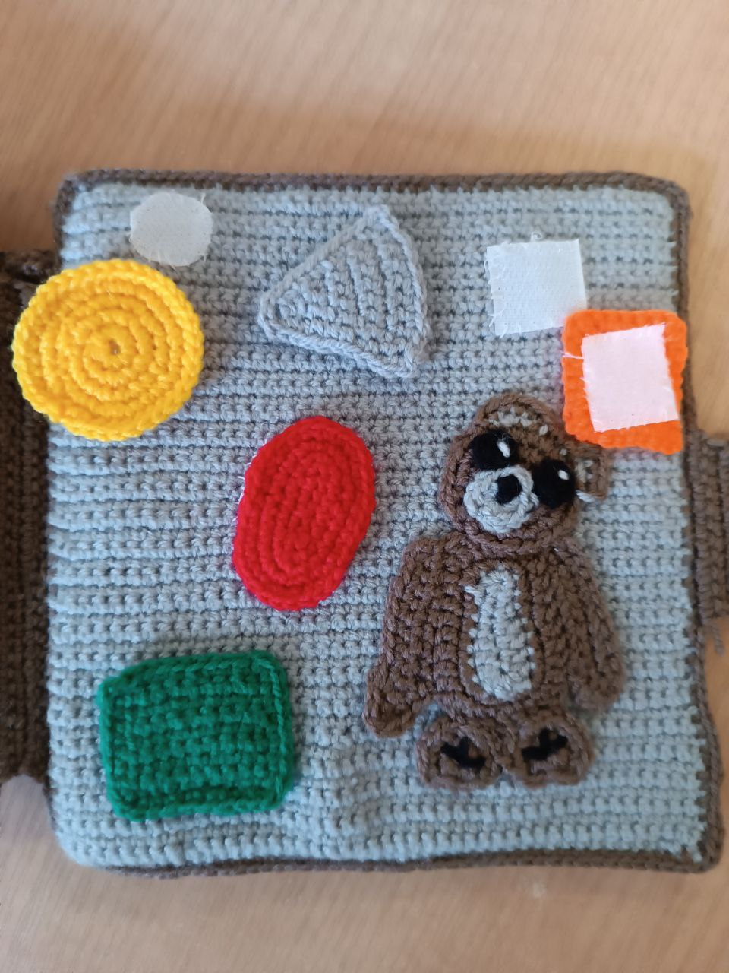
- «Русские народные и авторские сказки и математический счет» - закрепить названия русских народных сказок и их персонажей, упражнять в количественном и порядковом счете персонажей сказок. Закрепить цифры от 1 до 10.
1 – «Лягушка путешественница»;
2- «Маша и медведь».

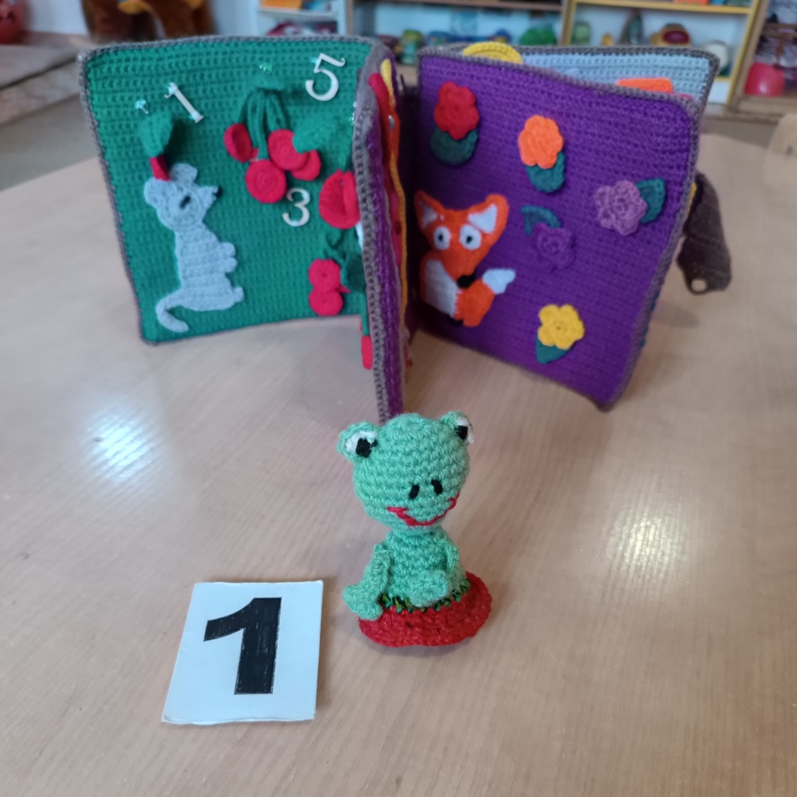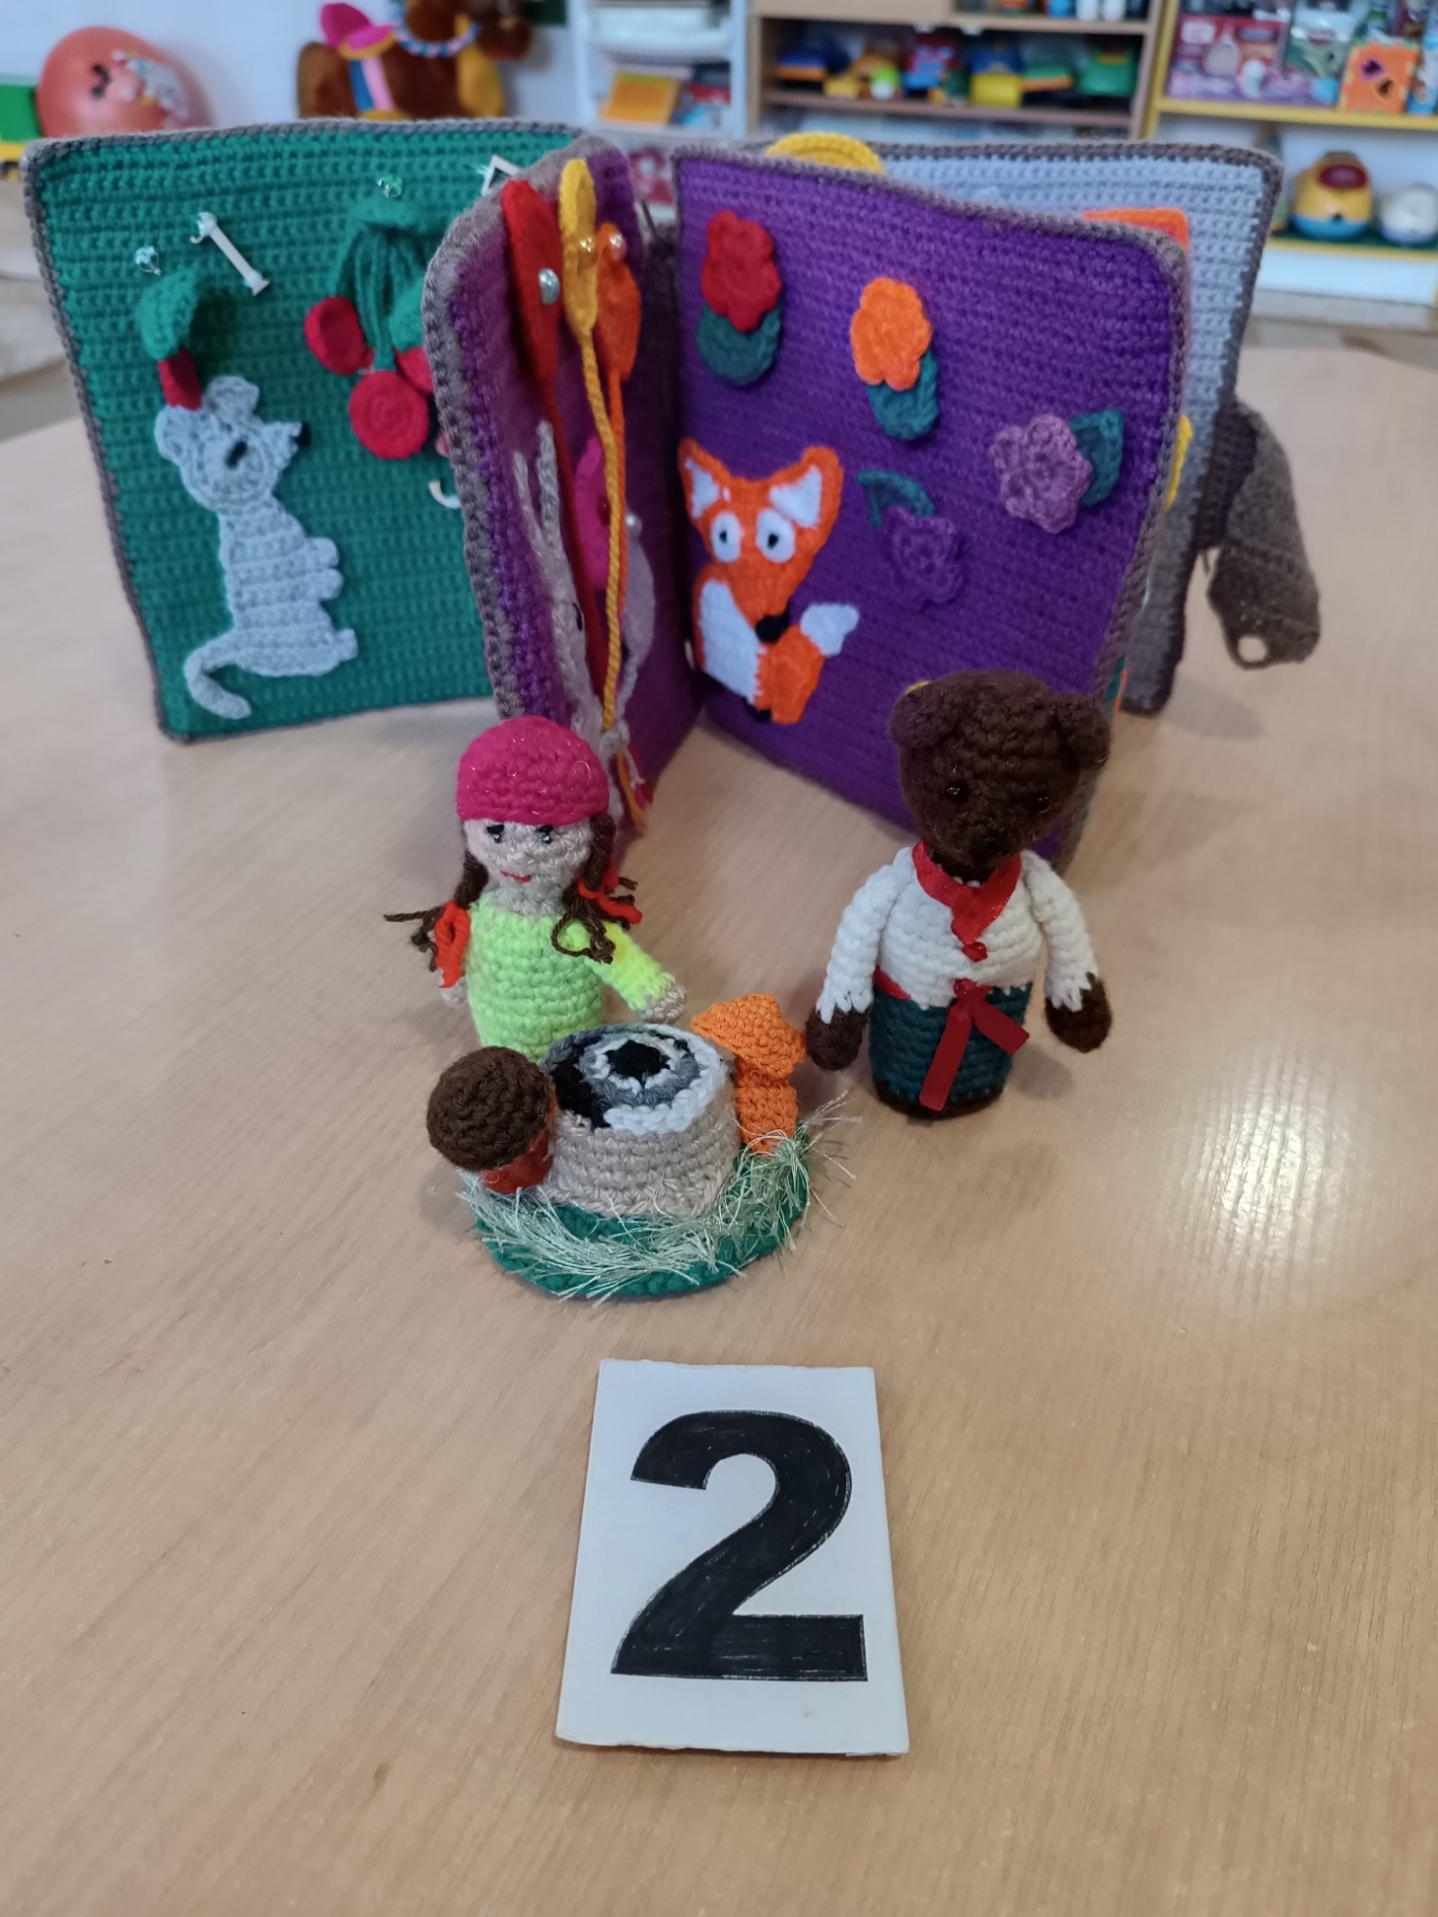

3 – «Три медведя»
4 – «Красная шапочка»

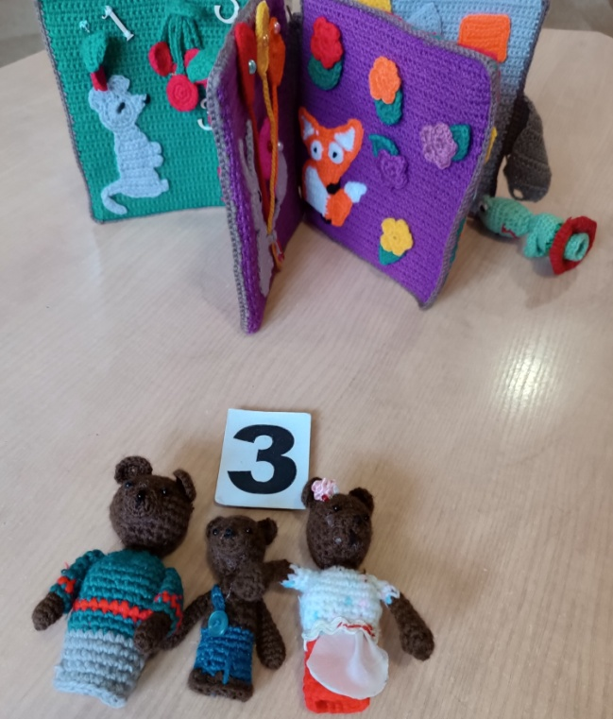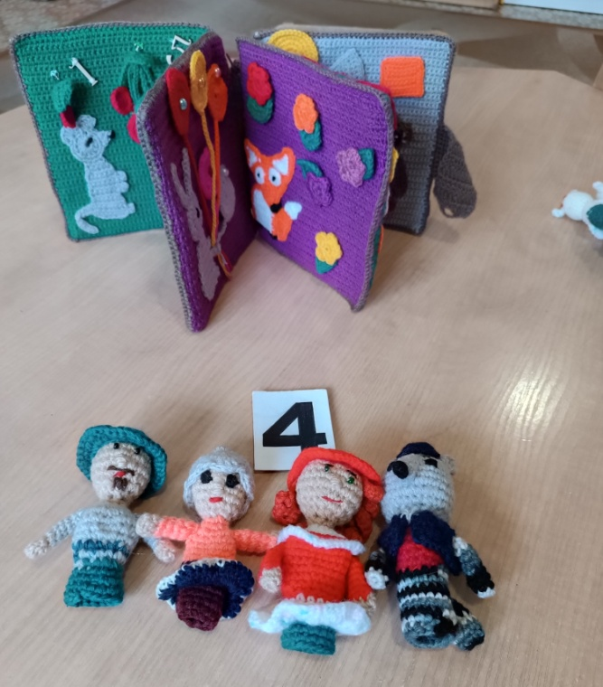

5 - «Теремок»
6 - « Репка»
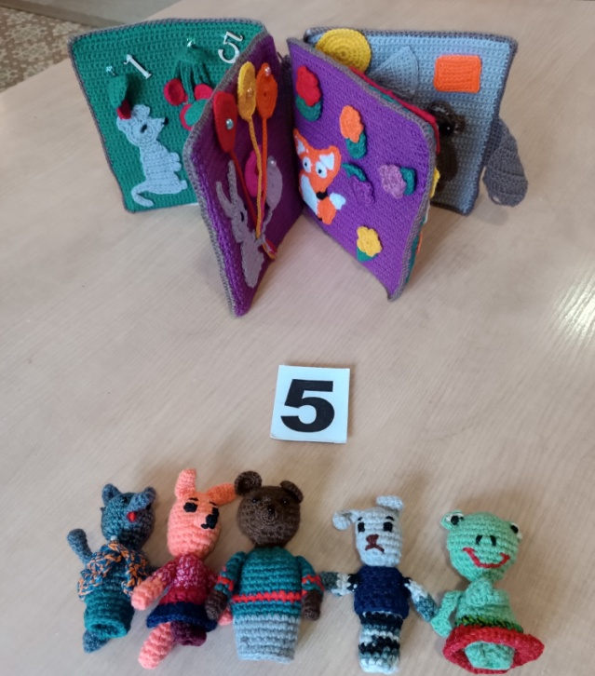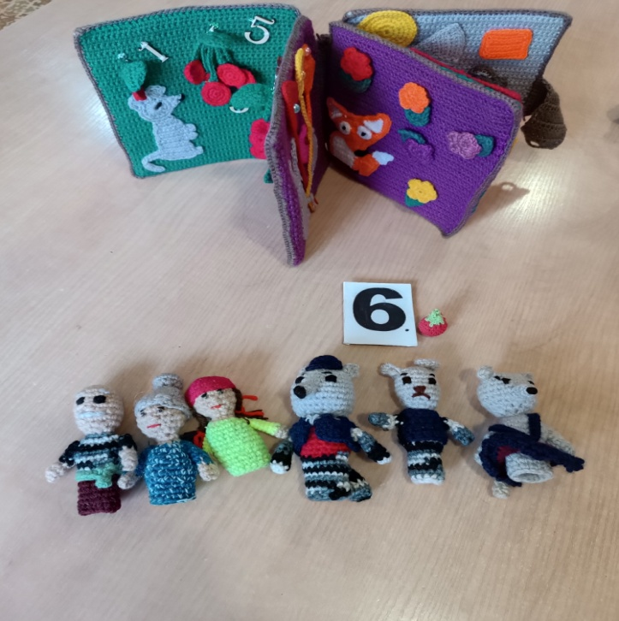

7 - « Семеро козлят»
8 - « Мама Коза и семеро козлят»
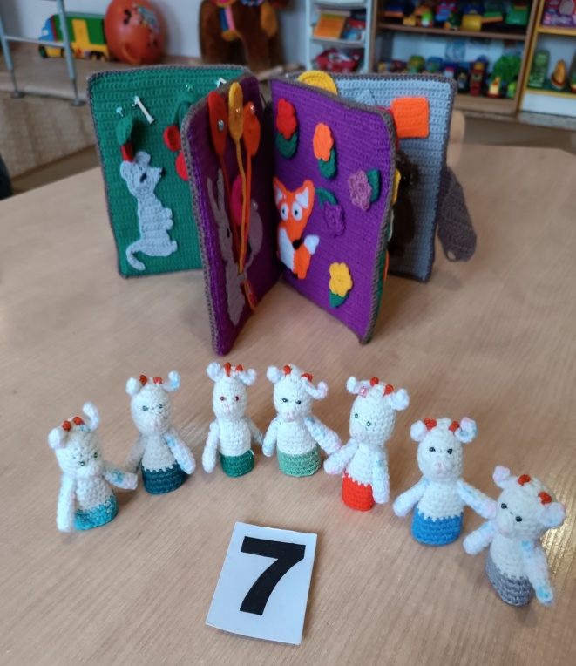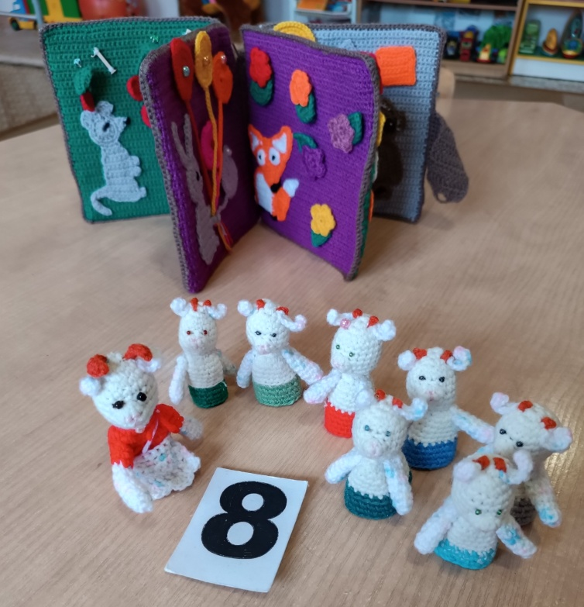
9 - «Волк и семеро козлят»
10 - « Овощи и фрукты из сказок»
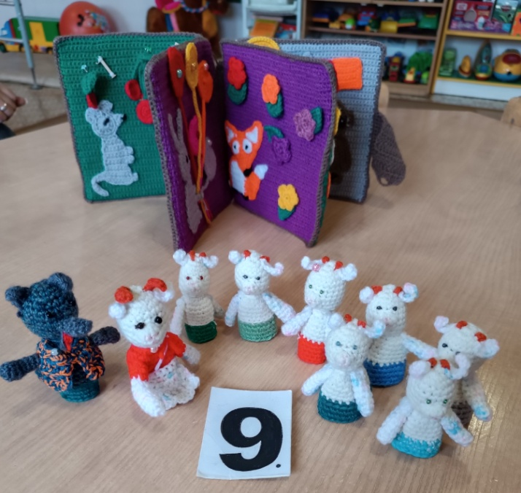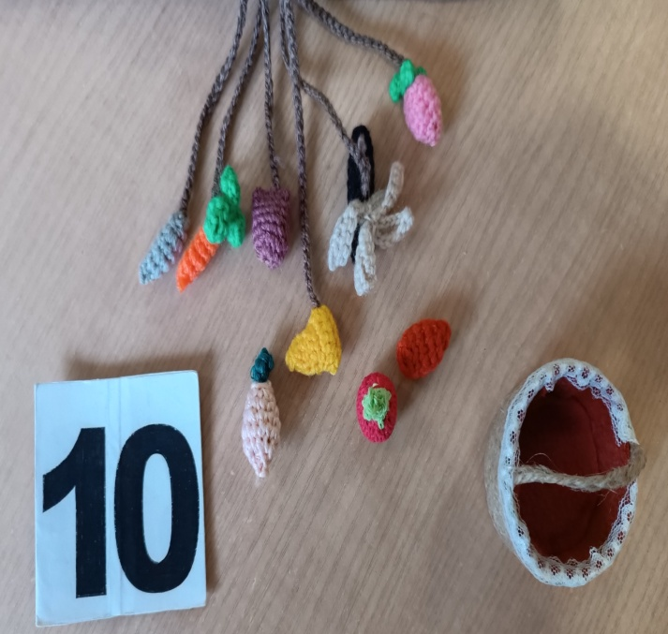

ВЫВОДЫ.
Итоги использования на практике пособия «Вязаная сказка и математический счет»
- У детей появился интерес к сказкам, желание самостоятельно рассказывать сказки, появилась фантазия и возможность придумать свой финал сказки;
- большинство детей с удовольствием считают бусины, вишни, фигуры и проявляют стремление все это пристегнуть на свой секрет, (кнопка, липучка, бусинка, пуговица).
- в процессе расширился пассивный и активный словарь воспитанников.
- появилось желание считать предметы, показывать и называть цифры.
Данные результаты говорят о целесообразности использования в работе с детьми старшего дошкольного возраста пособия «Вязаная сказка и математический счет»

Литература

1. Л.Г. Петерсон, Е.Е. Кочемасова «ИГРАЛОЧКА» Парциальная образовательная программа математического развития дошкольников. 2023
2. Н.А. Мурченко, «Формирование математических представлений у детей» (планирование образовательной деятельности на каждый день 5-6 лет) 2018.
3. В.В. Гербова, Занятия по развитию речи в старшей группе. М.: Мозаика — Синтез.
5. О.С. Ушакова, Методика развития речи детей дошкольного возраста: учебно — методическое пособие для воспитателей ДОУ. М.: Гуманитарный изд. Центр ВЛАДОС

